Дослідницько-навчальний проект у 7 класі (2 уроки)
Тема: «Дивовижний світ писанки»
Мета проекту: дізнатися про історію писанки, виникнення писанки у нашому краї. Ознайомитися з регіональними особливостями техніки виконання писанки. Виховувати духовні та морально-цінності орієнтири у сфері образотворчого мистецтва, інтереси потреби в творчій самореалізації та духовно-естетичному вдосконалені, формувати національно патріотичну свідомість та активну життєву позицію, розвивати асоціативно-образне мислення, увагу, фантазію, пам'ять, художній смак, творчі здібності.
Тип проекту: дослідницько-навчальний.
Об’єкт пізнання: інформація про писанкарство в нашому краї.
Провідна проблема: відповісти на запитання як виникла писанка!
Які особливості писанкарства в нашому регіоні?
Спосіб вирішення: вивчення додаткової інформації про історію виникнення писанки, про писанкарство, опитування, виготовлення писанок.
Основний продукт: виставка писанок та коментарі до них.
І-ий урок.
І. Визначення теми і завдання проекту.

У чому полягає задум? | Для чого це потрібно?
Дізнатися якомога більше про історію писанки та писанкарства в нашому регіоні. | Щоб оволодіти технікою виконання писанок, притаманних в нашому краю.

ІІ. Планування діяльності.
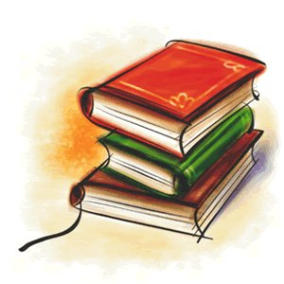  Знайди інформацію, в книжках | звернись за допомогою до дорослого | попрацюй із інформацію | 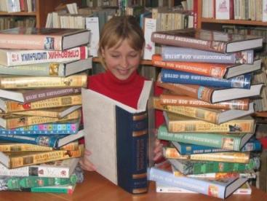  попрацюй із словником | запиши знайдену інформацію | знайди легенди, вірші
Обговори з  друзями | 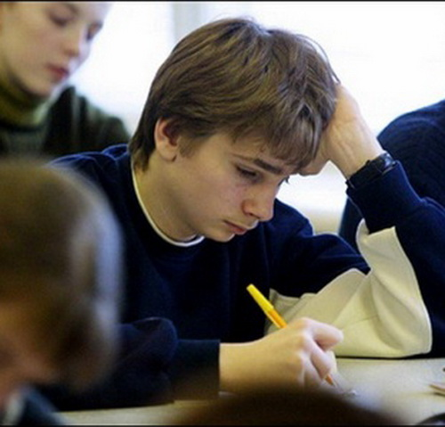  напиши проект | 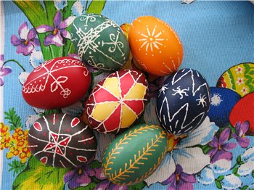  Виготови писанку | 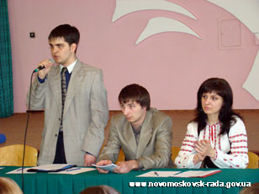  Звіт про проект
Завдання групам.
Група | Виконавці | Завдання
1. | Історики | Історія виникнення писанки.
2. | Літератори | Легенди, вірші, кросворди, прислів’я.
3. | Народознавці | Традиційні техніки писанок, символи.
4. | Знавці кольору | Символіка кольору, старовині способи приготування фарб.
5. | Модерністи | Інтерпретація крашанок на сучасні мотиви, нові техніки писанок.
6. | Пошуковці | Музеї писанок, пам’ятники писанок.

ІІІ. Повідомлення вчителя.
Коли береш до рук писанку – це маленьке диво, створене руками простої селянки з віддаленого українського села, - важко собі уявити, що майже таку колись, можливо, декілька тисяч років тому, тримав у своїх руках наш далекий пращур, виписуючи на ній сонячні знаки: динамічну снастю чи витончену спіраль… або раптом посиплеться рисочками дощик і засіються крапками зерна, чи «воловими очками» задивиться у твою душу давній бог.
Мистецтво символіки досягає своїх вершин в українській писанці. Адже в будь-якому виробі можна знайти потрібну символіку - яйця, орнаментації та кольору.
Чому саме яйце стало одним із найважливіших елементів дохристиянських вірувань нашого народу?
Пташине яйце – це символ народження, тобто джерело життя. Жовток яйця схожий на сонце, а наші предки вважали сонце найбільшою силою природи.
З прийняттям християнства яйце було включене у великодні обряди нової віри. Довкола яйця – тобто писанки й крашанки – одразу з’явилися різні легенди пов’язані з цим святом.
Писанка - це не лише витвір мистецтва, а й оберіг. Це символічний предмет - знак весни і пробудження життя.
Найщасливіший той народ на землі, який має свою писанку.
На Буковині говорять: «Вишиванки і писанки – це душа народу». Вишивка на одязі людини, в руках писанка завжди змушує людину бути лагідною і доброю, гордою за себе і за свій народ.
Українську писанку дуже шанують.
В Україні та за її межами встановлено декількома пам’ятників писанці.
До всього треба дотику душі -
Корінням – в землю, крилами - у небо,
Де вічний пошук, там нема межі,
Там вічний рух – життя потреба.
Шановні, гімназисти, я продемонструю вам декілька відомих пам’ятників українській писанці.
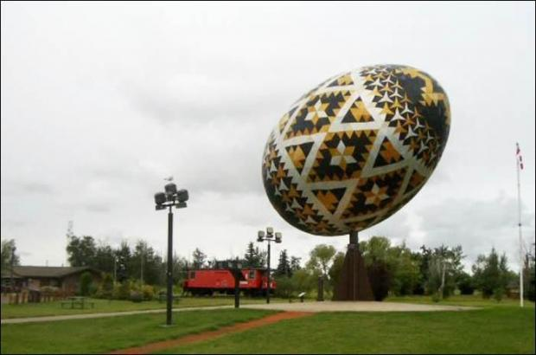

Пам’ятник Писанці в Канаді провінція Альберта.
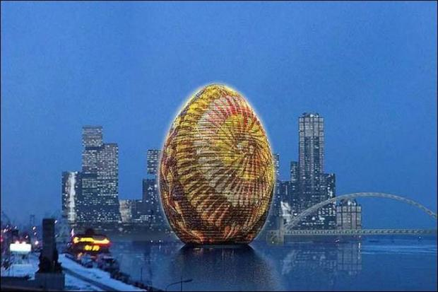

Пам’ятник Писанці в Канаді

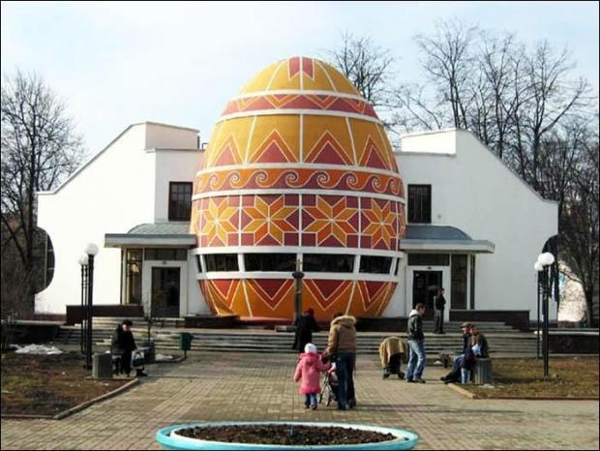

Музей «Писанка» в м. Коломиї Івано-франківської області.

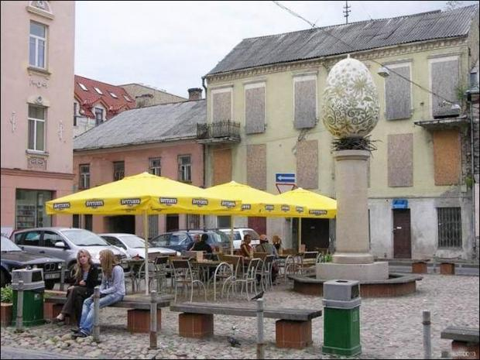

Пам’ятник писанці в Вільнюсі.
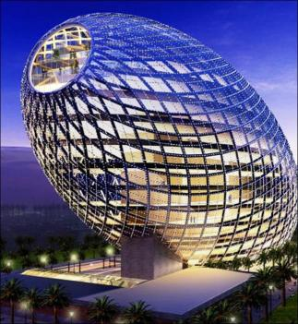

Проект пам’ятника писанці на Рибальському півострові у Києві.

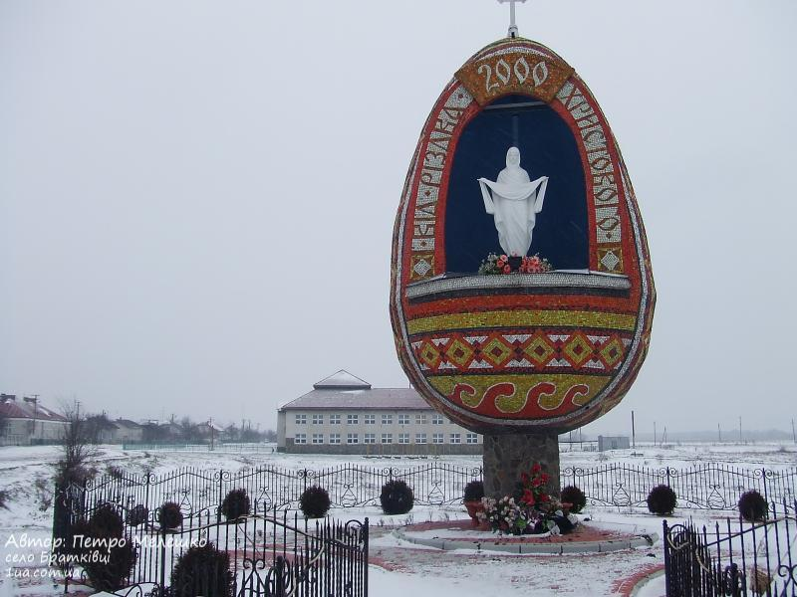
Пам’ятник Писанці в селі Братковичі на Львівщині.
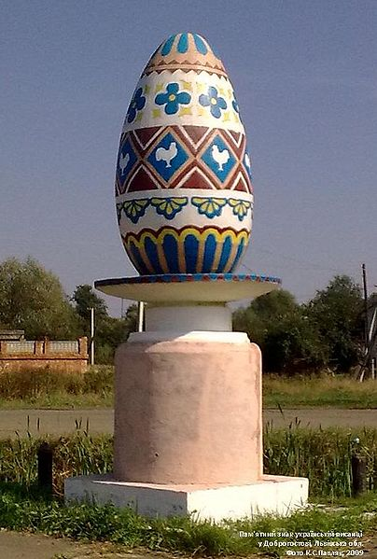

Пам’ятник українській писанці у Доброгості Львівської області.
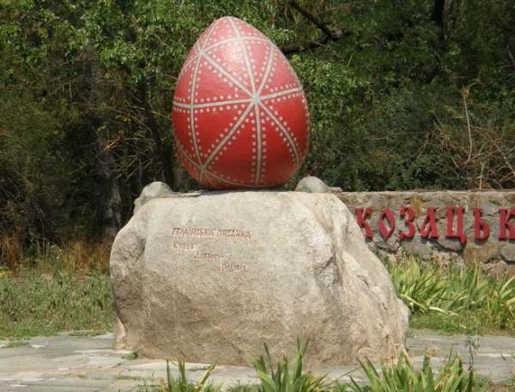

У Запоріжжі на острові Хортиця відкрито пам’ятник писанці.

IV. Тестування за розділом «Писанкарства».
Кожна правильна відповідь оцінюється в однин бал.
Тест – контроль:
- Який твір декоративно-ужиткового мистецтва виконується за допомогою воску та писака:
а. дряпанка;
б. писанка;
в. мальованка.
2. Мальованка виконується за допомогою:
а. фарб, пензликом;
б. воску та писака;
в. ниток та бісеру.
3. За змістом та технікою виготовлення писанкарство поділяється на :
а. традиційне нетипове;
б. традиційне, авторське, нетрадиційне;
в. професійне, народне.
4. Для виготовлення писанок використовують фарби:
а. олійні;
б. акварельні, гуаші;
в. анілінові, натуральні;
5. червоний колір в писанкарстві означає:
а. радість життя, любов;
б. повагу до людського роду, нащадків, духів;
в. пробудження природи, весну багатство.
6. У писанкарстві довголіття зображує символ-оберег:
а) хрест;
б) трикутник;
в) безкінечний.
7. У писанкарстві зображення півника символізує:
а) сонце, охоронця добра, традицій житла;
б) витривалість, силу, працьовитість;
в) сонце, досконалість, щастя,достаток.
8. Побажання здоров'я зображають на писанці символом:
а) сонце;
б) риба;
в) хрест.
9. Із побажанням урожаю пополю котили писанку з символом:
а) оленя;
б) бджоли;
в) колоски.
10. Пробудження природи символізують на писанці:
а) птахи;
б) бджоли;
в) берегиня.
11.Для збільшення приплоду худоби до ясел клали писанку:
а) колоски;
б) баранячі ріжки;
в) виноград і яблучка.
V. Практична робота у групах.
- Ознайомлення з технікою виготовлення писанки Тернопільщини.
- Правила техніки безпеки.
- Виготовлення писанок.
Група 1. Виготовлення дряпанок
Група 2. Виготовлення крашанок
Група 3. Виготовлення мальованок
Група 4. Виготовлення капанок
Група 5. Виготовлення писанок
Група 6. Виготовлення писанок технікою «декупажу»
VІ. Підсумок уроку.
VІІ. Домашнє завдання
Провести дослідження кожній групі за обраною темою. Виготовити писанку за бажанням

Дослідницько-навчальний проект у 7 класі (2 уроки)
Тема: Дивовижний світ писанки
VІІІ. Узагальнюючий етап.
Обговорення знайденої інформації, оформлення творчого звіту у вигляді виступу мультимедійної презентації, виставка писанок.
ІХ. Захист проекту.
Оцінювання учнівських робіт проводиться за такими критеріями:
N | Рівень | Початковий |  | Середній | Достатній |  |  | Високий
 |  | (1—3 бали) |  | (4—6 балів) | (7—9 балів) |  |  | (10—12 балів)
1 | Зміст | Зміст ма-  теріалів не  відповідає  темі проекту |  | Зміст у цілому  розкриває  тему, але є  відхилення від  неї. У матеріа-  лах недостат-  ньо даних для  розуміння  проблеми | Зміст достат-  ньо послідов-  ний, повний,  розкриває тему  проекту, але  є недоліки у  співвідношенні  основної та  другорядної |  |  | Зміст яскравий,  оригінальний за  думкою вислов-  лювання, відпові-  дає темі проекту.  Дібрані перекон-  ливі аргументи,  матеріали для пов-  ного висвітлення
 |  |  |  |  | інформації |  | проблеми. Характе-  ризується  різноманітністю  жанрів, доступністю, новизною
2 | Грамот-  ність | Велика  Кількість помилок | Зустрічаються  помилки |  | Зустрічаються  стилістичні помилки
3 | Дизайн | Дизайн на  низькому  рівні: не  відповідає  естетичним  нормам. Ма-  теріали не  ілюстровані | Дизайн не  продуманий,  псує вигляд  презентації  або публіка-  ції. Відсут-  ній єдиний  підхід у доборі шрифтів. Невдало дібрано ілюстративний матеріал |  | Дизайн не під-  креслює мету,  яку пересліду-  вав автор, спот-  ворюючи її.  Вдало дібрані  ілюстрації |  | Дизайн приваб-  ливий, підпо-  рядкований меті,  яку переслідував  автор. Додержені  естетичні норми.  Ілюстрації дібрані  вдало, допомагають розкрити зміст матеріалів
4 | Робота  групи | Розподіл  обов'язків  не враховує  можливості  та нахили  членів гру-  пи. Співпра-  ця не дала  результатів | Обов'язки  членів групи  розподілені,  але не сплано- |  | Чітко не про-  стежуються  результати  співпраці.  Тільки частина  роботи викона-  на спільними  зусиллями | Співпраця була  продуманою,  спланованою,  плідною

Презентація проектів:
Група 1. Історики
Група 2. Літератори
Група 3. Народознавці
Група 4. Знавці кольору
Група 5. Модерністи
Група 6. Пошуковці
Х. Підсумок проекту.
Оцінювання загального проекту
ХІ. Висновки.

